
Station: Hallo KI
Datenschutz

Ziel der Station
Überblick erhalten über…
- Auseinandersetzen mit dem Thema KI & Datenschutz
- Erkennen, welche Daten schützenswert sind
- Verstehen, welche Daten nie in eine KI geladen werden dürfen
- Alternativen kennenlernen, um die KI datenschutzkonform zu nutzen


Hinweis: Erledigt diese Aufgabe mindestens zu zweit.

Aufgabe

Ihr findet an dieser Station acht Themenschachteln. Auf jeder Schachtel befindet sich ein, aus datenschutztechnischer Sicht, problematischer Prompt, der so in einer Kita geschrieben werden könnte.
Lest den Prompt und überlegt gemeinsam, warum dieser Prompt so nicht formuliert werden darf.
Dreht die Schachtel um, um zu sehen, ob ihr richtig liegt.
Wenn ihr eine Idee habt, wie die KI trotzdem für diese Anfrage genutzt werden kann, schreibt diese auf ein Post-It, faltet dieses und legt es in die Schachtel.

Macht mit der nächsten Schachtel weiter, ihr solltet mindestens sechs Schachteln bearbeiten. Haltet wichtige Erkenntnisse auf eurer Stationskarte fest.

Diese Datei dient deiner Vorbereitung, bitte nicht im Don’t Panic Room auslegen!
Datenschutz // Aufbau und deine Vorbereitung
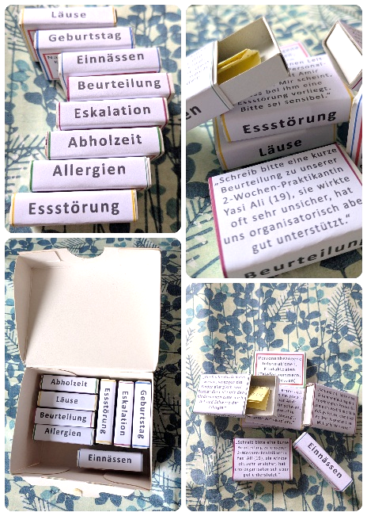
Benötigte Materialien
- Ausdruck der Stationsbeschreibung (Seite 1)
- 9 leere Streichholzschachteln
- Ausdruck der Datenschutz Szenarien (Seite 3)
- Schere, Kleber
- Kugelschreiber und kleine Notizzettel

Aufbau
Schneide die Szenarien aus und klebe sie auf die Streichholzschachteln.
Platziere die Schachteln so, dass der Titel der Situation (nicht aber die Informationen zu den datenschutztechnischen Problemen) beim Besuchen der Station sichtbar sind (z.B. in einer kleinen Kiste). Lege Notizblock und Kugelschreiber bereit.
Lösungsvorschläge
In der anschließenden Besprechung werden die Schachteln geöffnet und die gefundenen Lösungen vorgelesen. Diese können zum Beispiel sein:

Allergien: Sortieren ohne Namensnennung oder Alias nutzen, Namen später hinzufügen
Abholzeit: Nur die leere Datei erstellen lassen, alle Daten später eintragen
Beurteilung: Namen nicht nennen oder Alias nutzen
Eskalation: Protokoll ohne Klarnamen erstellen lassen, Dienst-Emailadresse nutzen
Essstörung: Grundsätzlich zum Thema beraten lassen, nicht die spezielle Situation nennen
Geburtstag: Plakat ohne Namen, Geburtstage und Fotos erstellen
Läuse: Brief an alle Eltern erstellen lassen, keine Verknüpfung der Mailadressen
Einnässen: Name anonymisieren
„Die Küchenkraft muss wissen, wogegen die Kinder allergisch sind. Sortiere die Liste mit den Kindernamen bitte nach Art und Schwere der Allergie.“ | „Schreib bitte einen Aushang für unser Büro mit den Bring- und Abholzeiten (Uhrzeit & Wochentag) der Kinder – mit Namen und Kontaktdaten der Eltern.” | „Schreib bitte eine kurze Beurteilung zu unserer 2-Wochen-Praktikantin Yasi Ali (19), sie wirkte oft sehr unsicher, hat uns organisatorisch aber gut unterstützt.“
Allergien | Abholzeit | Beurteilung
Gesundheitsdaten + Namensnennung | Personenbezogene Informationen,  Kontaktdaten (Tel.-Nr. & Mailadressen) | Personenbezogene Bewertung +  vollständiger Name  + Alter
„Schreib mir bitte eine Zusammenfassung des angehängten Protokolls von dem Vorfall mit Mila Kolays Eltern, damit ich es dem Jugendamt per Mail schicken kann.“ | „Erstelle mir einen Leitfaden für ein Personalgespräch mit Amir Schneider. Mir scheint, dass bei ihm eine Essstörung vorliegt. Bitte sei sensibel.“ | „Erstelle mir ein Plakat für den Eingangsbereich mit Alter, Namen und Foto der Geburtstagskinder im Mai. Das Plakat soll thematisch zum Mai passen.“
Eskalation | Essstörung | Geburtstag
Personenbezogene Daten,  Persönliche  Informationen | Gesundheitszustand, vollständiger Name | Namensnennung in Kombination mit Alter, Veröffentlichung  von Fotos
„Erstelle einen Infobrief an alle Eltern, deren Kinder Läuse haben. Die Namen und Mailadressen entnimm bitte der angehängten Liste.” | „Erstelle mir einen Portfolio-Text über Luca Müller (3 J), der regel- mäßig beim Mittags- schlaf einnässt und Schwierigkeiten mit dem Spracherwerb hat.“ | Eigenes Szenario
Läuse | Einnässen | Thema
Gesundheitsdaten,  Namen & Mailadressen | Namensnennung,  sensible Entwicklungsdaten | Probleme

